

Guía 1: Lenguaje y Comunicación

2do Año Básico

1. Identifica las frutas y realiza el crucigrama.
2. Busca en la sopa de letras, las palabras de frutas y verduras ocultas.

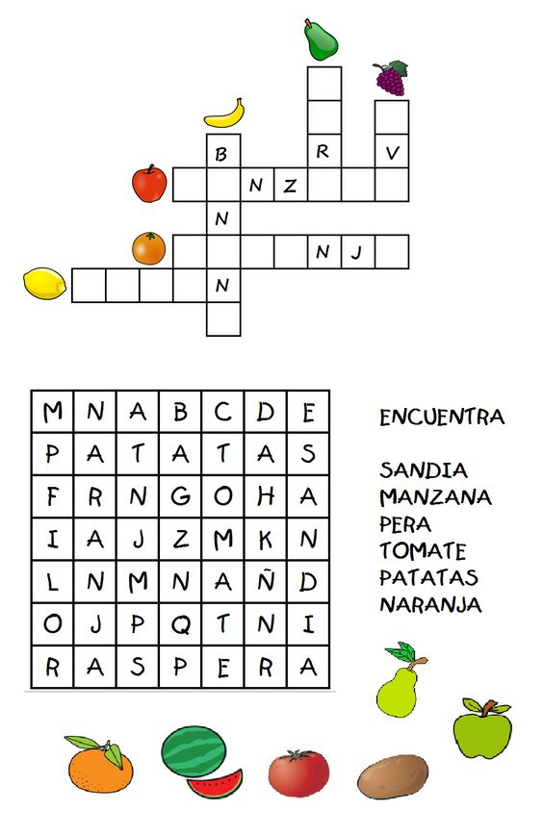

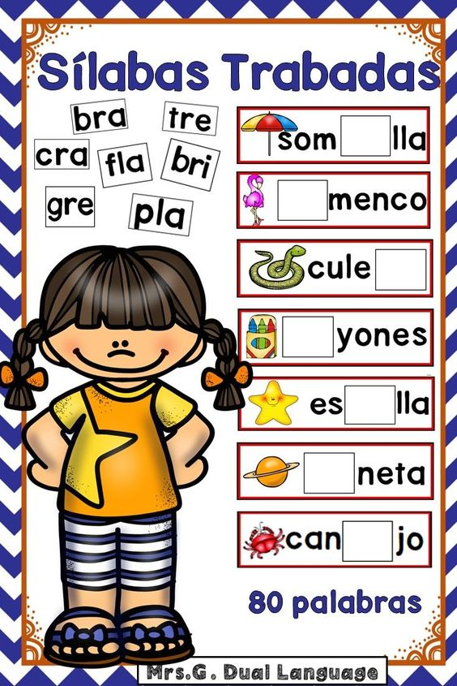Identifica, recorta y pega las silabas para formar la palabra.